 | BỘ GIÁO DỤC VÀ ĐÀO TẠO  TRƯỜNG ĐẠI HỌC KINH TẾ - TÀI CHÍNH TP.HCM

ĐỀ TÀI NGHIÊN CỨU KHOA HỌC

CỔNG THÔNG TIN HỖ TRỢ TỪ THIỆN

Ngành: Công Nghệ Thông Tin
Chuyên ngành: Công Nghệ Phần Mềm

Giảng viên hướng dẫn : Hoàng Văn Hiếu
Sinh viên thực hiện
Trương Nguyễn Khánh : 185050784
Nguyễn Sơn Tùng : 185050480
Lý Diệp Lam : 185020118

TP. Hồ Chí Minh, 2020
BỘ GIÁO DỤC VÀ ĐÀO TẠO
TRƯỜNG ĐẠI HỌC KINH TẾ - TÀI CHÍNH TP.HCM

ĐỀ TÀI NGHIÊN CỨU KHOA HỌC

CỔNG THÔNG TIN HỖ TRỢ TỪ THIỆN

Ngành: Công Nghệ Thông Tin
Chuyên ngành: Công Nghệ Phần Mềm

Giảng viên hướng dẫn : Hoàng Văn Hiếu
Sinh viên thực hiện
Trương Nguyễn Khánh : 185050784
Nguyễn Sơn Tùng : 185050480
Lý Diệp Lam : 185020118

TP. Hồ Chí Minh, 2020
THÔNG TIN VỀ ĐỀ TÀI
- Mô tả đề tài:
  - Ý tưởng:
- Tạo một trang web quản lý thông tin nội bộ dành cho một tổ chức từ thiện.
- Trang web này gồm 2 phần:
  - Một là dành cho bên tổ chức từ thiện để hỗ trợ các công việc như quản lý con người bao gồm: trẻ, tình nguyện viên, nhân viên; cơ sở vật chất; chi phí nuôi dưỡng các trẻ, ...
  - Hai là trang dành cho các nhà hảo tâm và mọi người vào trang web trên điện thoại khi cần tìm hiểu về tổ chức từ thiện để xem thông tin của tổ chức trước khi ngỏ ý hỗ trợ kinh phí cho tổ chức.
  - Chức năng:
- Chủ tổ chức có thể quản lý được thông tin của trẻ em đang sống tại đó về các chi phí nuôi dưỡng, cơ sở vật chất bao gồm: thư viện, đồ gia dụng;
- Nhà hảo tâm và mọi người đến với trang web có thể biết được những thông tin cần thiết của tổ chức từ thiện và gửi lại thông tin để yêu cầu hỗ trợ cho tổ chức.
- Lý do thực hiện đề tài:
Thứ nhất, hiện nay đất nước ta đang tồn tại rất nhiều các tổ chức từ thiện, mái ấm, cô nhi viện, ... Điều không thể thiếu là những sản phẩm điện tử phục vụ cho nhu cầu của con người trong việc thiện nguyện, giúp đỡ các mảnh đời khó khăn.
Thứ hai, hiện nay đa số các tổ chức từ thiện vẫn chưa có hệ thống quản lý trên website, các phương pháp quản lý đều được thực hiện thủ công chủ yếu bằng sổ sách, giấy tờ… Nếu như với số lượng lớn thông tin cần quản lý thì sẽ dẫn đến vấn dề số liệu sẽ không chính xác và rất khó khăn trong công tác quản lý cũng như truy xuất thông tin.
Thứ ba, việc đi đến các tổ chức từ thiện hiện nay đã diễn ra rất nhiều đối với bất cứ nhà hảo tâm nào muốn hỗ trợ thiện nguyện, nhưng việc đi tìm thông tin về các tổ chức đó lại là một vấn đề khó khăn, nếu như họ là những nhà hảo tâm đơn lẻ mà không có nhiều nhân lực hỗ trợ thì việc đi tìm lại thêm khó đối với họ. Dẫn tới việc nhà hảo tâm mất rất nhiều thời gian cho việc này.
- Mục tiêu đề tài:
- Tạo ra một website là cách tối ưu nhất để người quản trị của tổ chức có thể quản lý được những thông tin về con người, vật chất, … Và người quản lý có thể tìm được thông tin muốn tìm ngay trên trang web.
- Thiết kế một giao diện đơn giản, dễ sử dụng cho bất kỳ người nào.
- Lưu trữ thông tin nhanh chóng, độ chính xác cao.
- Nội dung thực hiện:
Gồm 5 phần: Phân tích yêu cầu, thiết kế Cơ sở dữ liệu, thiết kế giao diện, kiểm thử, vận hành và sử dụng.
- Phương pháp thực hiện:
- Phần 1: Phân tích từng nhu cầu 1 cách chi tiết nhất, tham khảo các website có liên quan tới quản lý con người, nhân sự bằng ASP.NET MVC5
- Phần 2: Thiết kế mô hình CSDL một cách chi tiết. Tham khảo thêm phân tích hệ thống thông tin có liên quan đến việc quản lý các sản phẩm của cửa hàng đề hoàn thiện tốt hơn CSDL. Hoàn thành bản vẽ CSDL.
- Phần 3: Dùng phần mềm Microsoft SQL Server Management Studio 18 và Visual Studio cùng với ngôn ngữ C# (back-end) và Bootstrap (front-end).
- Phần 4: Sau khi hoàn thành xong, tiến hành dùng thử ở phương diện người dùng, tiến hành dò xét các lỗi kỹ thuật. Từ đó đưa ra nhận định và tìm ra phương pháp khắc phục những lỗi xuất hiện trong quá trình chạy thử.
- Phần 5: Kiểm tra tổng quát lần cuối sau đó đưa cho người dùng trải nghiệm.
- Dự kiến kết quả đạt được:
Hoàn thành trang web đáp ứng được những mục tiêu đã đặt ra, có thể phát triển và cải tiến sau này.
LỜI CẢM ƠN
Sau hơn năm tháng học tập và nghiên cứu đề tài, nhóm đã được mở mang kiến thức và được hiểu biết nhiều hơn về lĩnh vực công nghệ thông tin qua sự quan tâm, hướng dẫn và chia sẽ tận tình của Thầy Hoàng Văn Hiếu.
Với tấm lòng cảm ơn sâu sắc, nhóm xin gửi tới Quý Thầy/ Cô trường Đại Học Kinh Tế - Tài Chính Thành Phố Hồ Chí Minh nói chung và khoa Công Nghệ Thông Tin nói riêng, những người đã trang bị hành trang kiến thức nền tảng cho đề tài này. Đặc biệt là Thầy Hoàng Văn Hiếu đã nhiệt tình mô tả yêu cầu ở phương diện người dùng một cách chi tiết và cụ thể nhất, đóng góp những ý kiến quý báu cho việc hoàn thành đề tài này, đồng thời gửi lời cảm ơn chân tình nhất đến các bạn học chung trong lớp đã chia sẽ kinh nghiệm và kiến thức giúp nhóm hoàn thành đồ án này. Xin Thầy nhận nơi nhóm lời cảm ơn chân thành nhất.
Nhóm xin chân thành cảm ơn!
Mục Lục
CHƯƠNG 1: TỔNG QUAN 1
1.1. Tổng quan về vấn đề được nghiên cứu: 1
1.1.1. Khảo sát thực trạng: 1
1.1.2. Đánh giá: 1
1.2. Phân tích đề tài nghiên cứu khoa học: 1
1.2.1. Đối tượng và phạm vi của trang web: 1
1.2.2. Mô tả phương án tổng quan: 2
CHƯƠNG 2: CƠ SỞ LÝ THUYẾT 4
2.1. Các khái niệm và cơ chế hoạt động: 4
2.1.1. Khái niệm lập trình hướng đối tượng: 4
2.1.2. Lợi ích của lập trình hướng đối tượng: 6
2.2. Các công nghệ sử dụng: 7
2.2.1. JavaScript: 7
2.2.3. Bootstrap: 9
2.2.4. HTML: 9
2.2.5. CSS: 10
2.2.6. API: 10
2.2.7. Microsoft SQL Server Management Studio 18: 11
CHƯƠNG 3: KẾT QUẢ THỰC NGHIỆM 14
3.1. Các thuộc tính của các thực thể: 14
3.2. Sơ đồ mối quan hệ giữa các bảng: 15
3.3. UseCase: 16
3.3.1. Đặc tả Usecase “Đăng nhập” 16
3.3.2. Đặc tả Usecase “Quản lý trẻ”: 17
3.3.3. Đặc tả Usecase “Thêm trẻ”: 17
3.3.4. Đặc tả Usecase “Xoá trẻ”: 18
3.3.5. Đặc tả Usecase “Sửa trẻ”: 18
3.3.6. Đặc tả Usecase “Quản lý loại trẻ”: 19
3.3.7. Đặc tả Usecase “Thêm loại trẻ”: 19
3.3.8. Đặc tả Usecase “Xoá loại trẻ”: 20
3.3.9. Đặc tả Usecase “Sửa loại trẻ”: 20
3.3.10. Đặc tả Usecase “ Quản lý cơ sở vật chất”: 20
3.3.11. Đặc tả Usecase “Thêm cơ sở vật chất”: 21
3.3.12. Đặc tả Usecase “Xoá cơ sở vật chất”: 22
3.3.13. Đặc tả Usecase “Sửa cơ sở vật chất”: 22
3.3.14. Đặc tả Usecase “Tính chi phí nuôi dưỡng”: 23
3.3.15. Đặc tả Usecase “Tìm trẻ theo mã”: 23
3.3.16. Đặc tả Usecase “Hiển thị thông tin trẻ”: 24
3.4. Thiết kế, mô tả giao diện của trang web: 25
3.4.1. Giao diện đăng nhập vào hệ thống: 25
3.4.2. Giao diện sau khi đăng nhập thành công: 25
3.4.3. Giao diện trang thông tin trẻ: 26
3.4.4. Giao diện trang thêm trẻ: 27
3.4.5. Giao diện trang thêm trẻ bằng file Excel: 27
3.4.6. Giao diện trang sửa thông tin trẻ: 28
3.4.7. Giao diện trang loại trẻ: 28
3.4.8. Giao diện trang thêm loại trẻ: 29
3.4.9. Giao diện trang sửa loại trẻ: 29
3.4.10. Giao diện trang cơ sở vật chất: 30
3.4.11. Giao diện trang thêm cơ sở vật chất: 30
3.4.12. Giao diện trang sửa cơ sở vật chất: 31
3.4.13. Giao diện trang tính chí phí nuôi dưỡng: 31
CHƯƠNG 4: KẾT LUẬN 32
4.1. Kết quả thực hiện: 32
4.2. Đánh giá: 32
4.2.1. Ưu điểm: 32
4.2.2. Khuyết điểm: 33
4.3. Hướng phát triển: 33
TÀI LIỆU THAM KHẢO 34

Mục Lục Hình Ảnh
Hình 1: LifeCycle ReactJS. 9
Hình 2: Sơ đồ quan hệ giữa các bảng trong cơ sở dữ liệu. 15
Hình 3: Sơ đồ UseCase 16
Hình 4: Giao diện đăng nhập hệ thống. 26
Hình 5: Giao diện sau khi đăng nhập thành công. 26
Hình 6: Giao diện trang sản phẩm. 27
Hình 7: Giao diện trang thêm sản phẩm. 28
Hình 8: Giao diện trang thêm sản phẩm bằng file Excel. 28
Hình 9: Giao diện trang sửa sản phẩm. 29
Hình 10: Giao diện trang loại sản phẩm. 29
Hình 11: Giao diện trang thêm loại sản phẩm. 30
Hình 12: Giao diện sửa loại sản phẩm. 30
Hình 13: Giao diện trang nhà sản xuất. 31
Hình 14: Giao diện trang thêm nhà sản xuất 31
Hình 15: Giao diện trang sửa nhà sản xuất 32
Hình 16: Giao diện trang hóa đơn 32
Hình 17: Giao diện trang chi tiết hóa đơn 33
Hình 18: Giao diện trang tính tiền 33
Hình 19: Giao diện trang khách hàng Scan mã QrCode của sản phẩm 34

Mục Lục Bảng
Bảng 1: Bảng Product. 14
Bảng 2: Bảng Categories 14
Bảng 3: Bảng Producers 14
Bảng 4: Bảng Bills 15
Bảng 5: Bảng BillDetail 15
Bảng 6: Bảng Account 15
Bảng 7: Đặc tả Usecase đăng nhập 17
Bảng 8: Đặc tả Usecase quản lý sản phẩm 17
Bảng 9: Đặc tả Usecase thêm sản phẩm 17
Bảng 10: Đặc tả Usecase xoá sản phẩm 18
Bảng 11: Đặc tả Usecase sửa sản phẩm 18
Bảng 12: Đặc tả Usecase quản lý sản phẩm 19
Bảng 13: Đặc tả Usecase thêm loại sản phẩm 19
Bảng 14: Đặc tả Usecase xoá loại sản phẩm 20
Bảng 15: Đặc tả Usecase sửa loại sản phẩm 20
Bảng 16: Đặc tả Usecase quản lý nhà sản xuất 21
Bảng 17: Đặc tả Usecase thêm nhà sản xuất 21
Bảng 18: Đặc tả Usecase xoá nhà sản xuất 22
Bảng 19: Đặc tả Usecase sửa nhà sản xuất 22
Bảng 20: Đặc tả Usecase tính tiền 23
Bảng 21: Đặc tả Usecase tìm sản phẩm theo mã 24
Bảng 22: Đặc tả Usecase thêm dữ liệu vào hoá đơn và chi tiết hoá đơn 24
Bảng 23: Đặc tả Usecase hiển thị hoá đơn 24
Bảng 24: Đặc tả Usecase hiển thị thông tin sản phẩm 25

CHƯƠNG 1: TỔNG QUAN
  - Tổng quan về vấn đề được nghiên cứu:
    - Khảo sát thực trạng:
Cuộc cách mạng khoa học kỹ thuật đã và đang mang lại những chuyển biến mạnh mẽ trên toàn thế giới. Với sự phát triển nhanh như vũ bão. Việc áp dụng công nghệ thông tin trong họat động kinh tế đem lại lợi ích to lớn cho toàn xã hội. Cùng với sự phát triển của các loại mặt hàng thì vấn đề những thông tin chi tiết về sản phẩm được người tiêu dùng ngày càng chú trọng và quan tâm hơn. Bên cạnh đó thì việc quản trị hệ thống cửa hàng cũng được các cửa hàng lớn nhỏ quan tâm vì đa số các cửa hàng vẫn còn quản lý bằng sổ sách, giấy tờ,… dẫn đến việc kiểm tra lại các số liệu gặp khó khăn.
    - Đánh giá:
      - Ưu điểm:
- Chỉ cần có điện thoại có kết nối mạng internet hay 3G, 4G thì đã có được những thông tin của sản phẩm mình muốn biết.
- Về phần quản trị thì chỉ cần laptop có kết nối internet là đã có thể xem được hệ thống của cửa hàng, hóa đơn, chi tiết hóa đơn…
- Cách sử dụng đơn giản, có hướng dẫn cụ thể.
- Giao diện thân thiện với người dùng.
      - Nhược điểm:
- Có một điều mà ai cũng thấy khi gia nhập cộng đồng mạng đó là SỰ BẢO MẬT. Sự bảo mật ở internet không được đảm bảo, chưa có một luận hay chính sách nào quy định rõ về an ninh mạng
- Còn một vấn đề nữa không kém vấn đề bảo mật của trang web chính là tốc độ xử lý của trang web, tốc độ phản hồi của trang web cho người dùng.
  - Phân tích đề tài nghiên cứu khoa học:
    - Đối tượng và phạm vi của trang web:
      - Đối tượng:
Chức năng của trang web được xây dựng hướng đến các đối tượng:
- Về chức năng quản lý thì trang web hướng đến các cửa hàng có quy mô lớn nhỏ khác nhau.
- Về chức năng dành cho người dùng thì trang web được xây dựng hướng đến các đối tượng là người tiêu dùng, mua sắm.
      - Phạm vi:
- Thông tin tổng quan:
  - Tên website: STMarket.
- Mục tiêu:
  - Website cho phép người dùng quản lý thông tin về sản phẩm, nhà sản xuất, loại, hóa đơn, chi tiết hóa đơn và các trang phục vụ cho thêm, xóa, sửa.
  - Đảm bảo Cơ Sở Dữ Liệu có độ bảo mật tốt và tin cậy cao.
- Mô tả:
  - Website sẽ có đầy đủ thông tin về các sản phẩm, nhà sản xuất, loại, hóa đơn, chi tiết hóa đơn.
  - Website sẽ có trang riêng để Scan mã code trên sản phẩm.
- Lợi ích mang lại:
  - Tạo sự tiện lợi, nhanh chóng cho người dùng.
  - Tiết kiện được thời gian và chi phí.
  - Tạo thương hiệu, tiếng vang và lan rộng cho mọi người trong xã hội.
- Các bước thực hiện để hoàn thành dự án:
  - Lập kế hoạch phát triển.
  - Phân tích web.
  - Thiết kế.
  - Kiểm tra.
  - Biên soạn tài liệu và hướng dẫn sử dụng.
    - Mô tả phương án tổng quan:
      - Phương án lưu trữ:
- Cơ sở dữ liệu tập trung:
  - Là phương án đưa dữ liệu về một nơi.
  - Giúp quản lí dữ liệu chặt chẽ hơn, tăng tính bảo mật vì mọi thao tác trên dữ liệu được thực hiện ở một nơi.
  - Tốc độ thao tác dữ liệu hạn chế do nhiều thao tác cùng một lúc vào dữ liệu ở mọi nơi.
- Cơ sở dữ liệu phân tán:
  - Ngược lại với cơ sở dữ liệu tập trung.
  - Tốc dộ thao tác dữ liệu nhanh hơn cơ sở dữ liệu tập trung.
  - Chi phí đầu tư cao.
  - Thiết kế dữ liệu đối tượng tương đối khó khăn, không chặt chẽ, có thể bị lỗi không cập nhật cho tất cả các nơi lưu trữ.
  - Chỉ phù hợp cho cơ sở dữ liệu lớn, có khoảng cách địa lý.
- Các hệ quản trị cơ sở dữ liệu:
  - Microsoft Acces, Microsoft SQL Server, MySQL, Oracle…
      - Phương án khả thi:
Với các mô hình dữ liệu trên, mô hình dữ liệu được áp dụng cho hệ thống là mô hình dữ liệu tập trung vì những lợi ích sau:
  - Với sự phát triển của công nghệ hiện nay thì tốc độ đường truyền, dung lượng bộ nhớ không là vấn đề lớn, cơ sở dữ liệu tập trung giúp chúng ta dễ dàng sao lưu, phục hồi, bảo đảm an toàn dữ liệu.
  - Về mặt phần cứng thì chi phí đầu tư cho mô hình này không cao.
  - Về mặt bảo mật dữ liệu, cần phân quyền đối với người sử dụng hệ thống, mặt khác giúp việc quản lí được chặt chẽ hơn.

CHƯƠNG 2: CƠ SỞ LÝ THUYẾT

  - Các khái niệm và cơ chế hoạt động:
    - Khái niệm lập trình hướng đối tượng:
Lập trình hướng đối tượng (gọi tắt là OOP, từ chữ Anh ngữ object-oriented programming), hay còn gọi là lập trình định hướng đối tượng, là kĩ thuật lập trình hỗ trợ công nghệ đối tượng. OOP được xem là giúp tăng năng suất, đơn giản hóa độ phức tạp khi bảo trì cũng như mở rộng phần mềm bằng cách cho phép lập trình viên tập trung vào các đối tượng phần mềm ở bậc cao hơn. Ngoài ra, nhiều người còn cho rằng OOP dễ tiếp thu hơn cho những người mới học về lập trình hơn là các phương pháp trước đó.
Một cách giản lược, đây là khái niệm và là một nỗ lực nhằm giảm nhẹ các thao tác viết mã cho người lập trình, cho phép họ tạo ra các ứng dụng mà các yếu tố bên ngoài có thể tương tác với các chương trình đó giống như là tương tác với các đối tượng vật lý.
Những đối tượng trong một ngôn ngữ OOP là các kết hợp giữa mã và dữ liệu mà chúng được nhìn nhận như là một đơn vị duy nhất. Mỗi đối tượng có một tên riêng biệt và tất cả các tham chiếu đến đối tượng đó được tiến hành qua tên của nó. Như vậy, mỗi đối tượng có khả năng nhận vào các thông báo, xử lý dữ liệu (bên trong của nó), và gửi ra hay trả lời đến các đối tượng khác hay đến môi trường.
Đối tượng (object): Các dữ liệu và chỉ thị được kết hợp vào một đơn vị đầy đủ tạo nên một đối tượng. Đơn vị này tương đương với một chương trình con và vì thế các đối tượng sẽ được chia thành hai bộ phận chính: phần các phương thức (method) và phần các thuộc tính (attribute / Properties). Trong thực tế, các phương thức của đối tượng là các hàm và các thuộc tính của nó là các biến, các tham số hay hằng nội tại của một đối tượng (hay nói cách khác tập hợp các dữ liệu nội tại tạo thành thuộc tính của đối tượng).
Các phương thức là phương tiện để sử dụng một đối tượng trong khi các thuộc tính sẽ mô tả đối tượng có những tính chất gì.
Các phương thức và các thuộc tính thường gắn chặt với thực tế các đặc tính và sử dụng của một đối tượng.
Trong thực tế, các đối tượng thường được trừu tượng hóa qua việc định nghĩa của các lớp (class).Tập hợp các giá trị hiện có của các thuộc tính tạo nên trạng thái của một đối tượng.
Mỗi phương thức hay mỗi dữ liệu nội tại cùng với các tính chất được định nghĩa (bởi người lập trình) được xem là một đặc tính riêng của đối tượng. Nếu không có gì lầm lẫn thì tập hợp các đặc tính này gọi chung là đặc tính của đối tượng.
Lập trình hướng đối tượng là một phương pháp lập trình có 4 tính chất chính như sau:
  - Tính trừu tượng (abstraction): Đây là khả năng của chương trình bỏ qua hay không chú ý đến một số khía cạnh của thông tin mà nó đang trực tiếp làm việc lên, nghĩa là nó có khả năng tập trung vào những cốt lõi cần thiết. Mỗi đối tượng phục vụ như một “động tử” có thể hoàn tất các công việc một cách nội bộ, báo cáo, thay đổi trạng thái của nó và liên lạc với các đối tượng khác mà không cần cho biết làm cách nào đối tượng tiến hành thao tác. Tính chất này thường được gọi là sự trừu tượng của dữ liệu. Tính trừu tượng còn thể hiện qua việc một đối tượng ban đầu có thể có một số đặc điểm chung cho nhiều đối tượng khác như sự mở rộng của nó nhưng ban thân đối tượng ban đầu này có thể không có biện pháp thi hành. Tính trừu tượng này thường được xác định trong khái niện gọi là lớp trừu tượng hay lớp cơ sở trừu tượng.
  - Tính đóng gói (encapsulation) và che giấu thông tin (information hiding): Tính chất này không cho phép người sử dụng các đối tượng thay đổi trạng thái nội tại của một đối tượng. Chỉ có các phương thức nội tại của đối tượng cho phép thay đổi trạng thái của nó. Việc cho phép môi trường bên ngoài tác động lên các dữ liệu nội tại của một đối tượng theo cách nào là hoàn toàn tùy thuộc vào người viết mã. Đây là tính chất đảm bảo sự toàn vẹn của đối tượng.
  - Tính đa hình (polymorphism): Thể hiện thông qua việc gửi các thông điệp (message). Việc gửi các thông điệp này có thể so sánh như việc gọi các hàm bên trong của một đối tượng. Các phương thức dùng trả lời cho một thông điệp sẽ tùy theo đối tượng mà thông điệp đó được gửi tới sẽ có phản ứng khác nhau. Người lập trình có thể định nghĩa một đặc tính (chẳng hạn việc thông qua tên các phương thức) cho một loạt các đối tượng gần nhau nhưng khi thi hành thì dùng cùng một tên gọi là sự thi hành của mỗi đối tượng sẽ tự động xảy ra tương ứng theo đặc tính của từng đối tượng sẽ tự động xảy ra tương ứng theo đặc tính của từng đối tượng mà không bị nhầm lẫn.
  - Tính kế thừa (inheritance): Đặc tính này cho phép một đối tượng có thể có sẵn các đặc tính mà đối tượng khác đã có thông qua kế thừa. Điều này cho phép các đối tượng chia sẻ hay mở rộng các đặc tính sẵn có mà không phải tiến hành định nghĩa lại. Tuy nhiên, không phải ngôn ngữ định hướng đối tượng nào cũng có tính chất này.
    - Lợi ích của lập trình hướng đối tượng:
Tại sao lập trính hướng đối tượng lại được sử dụng rộng rãi để giải quyết các vấn đề khi xây dựng phần mềm ngày nay ? Trong thập niên 70 và 80, ngôn ngữ lập trình hướng thủ tục như C, Pascal và Fortran được sử dụng phổ biến để xây dựng hệ thống phần mềm. Ngôn ngữ thủ tục tổ chức theo hướng chạy trình tự các dòng từ trên xuống. Nói cách khác, chương trình là một chuỗi các bước nối tiếp nhau sau khi bước trước đó đã hoàn thành. Kiểu lập trình này chỉ họat động tốt với chường trình nhỏ chỉ gồm khoảng vài trăm dòng lệnh, nhưng các chương trình ngày càng lớn dần và chúng trở nên khó quản lý và sửa lỗi.
Trong một nỗ lực để quản lý kích thước không ngừng lớn dần của các chường trình, lập trình cấu trúc (structured programming) được giới thiệu để chia nhỏ mã ra thành những đoạn nhỏ được gọi là hàm (function) hoặc thủ tục (procedure). Đây là một sự cải tiến lớn, nhưng các chương trình thi hành những chức năng phức tạp hơn và tương tác với nhiều hệ thống khác, nó bắt đầu để lộ những khuyết điểm dưới đây:
  - Khó bảo trì.
  - Tồn tại những chức năng rất khó chỉnh sữa mà không gây ảnh hướng đến các chức năng khác của hệ thống.
  - Các chương trình mới về cơ bản phải xây dựng lại từ đầu.
  - Lập trình không có lợi cho nhóm phát triển. Các lập trình viên phải biết mọi khía cạnh cách chương trình làm việc và không thể tách riêng họ vào một khía cạnh nào đó của hệ thống.
  - Khó chuyển đổi từ mô hình thực tế sang mô hình lập trình
  - Làm việc độc lập tốt nhưng không thích hợp tốt vào các hệ thống khác.
Ngoài các khuyết điểm, vài sự tiến triển của hệ thống máy tính tạo thêm khó khăn cho việc tiếp cận các ngôn ngữ cấu trúc, chẳng hạn như:
  - Không lập trình viên nào được yêu cầu và được truy cập trực tiếp chương trình thông qua giao diện đồ họa người dùng và máy tính của họ.
  - Người dùng yêu cầu trực quan hơn, ít cấu trúc hơn khi tương tác với chương trình.
  - Hệ thống máy tính phát triển theo mô hình phân tán, nơi mà giao diện người dùng, cơ sở dữ liệu phụ trợ được liên kết kỏng lẻo (loosely coupled) và có thể truy cập từ mạng internet.
Và như một điều tất yếu, các công ty phần mềm đã sử dụng phương pháp lập trình hướng đối tượng để giải quyết các vấn đề của họ. Những lợi ích mà họ có được như sau:
  - Tích hợp tốt với các hệ thống máy tính có sẵn.
  - Khả năng bảo trị và thay đổi chương trình nhanh chóng và hiệu quả.
  - Khả năng tạo giao diện người dùng trực quan.
  - Các công nghệ sử dụng:
    - JavaScript:
      - JavaScript là gì:
JavaScript là một ngôn ngữ lập trình hoặc ngôn ngữ kịch bản cho phép triển khai những chức năng phức tạp trên trang web như hiển thị các cập nhật nội dung kịp thời, tương tác với bản đồ, hoạt cảnh 2D/3D vv... - điều có sự hỗ trợ của JavaScript. Nó là lớp thứ ba của chiếc bánh tiêu chuẩn của các công nghệ web, hai trong số chúng (HTML và CSS) đã được chúng tôi trình bày rất chi tiết trong các phần khác của Learning Area.
      - Ưu điểm:
  - JavaScript là ngôn ngữ dễ học
  - Nó được phát triển bởi Netscape, và đang được dùng trên 92% webstie.
  - JS có thể được gắn vào một element của trang web hoặc sự kiện của trang web như cú click chuột.
  - Hoạt động trên đa trình duyệt và đa thiết bị.
  - Nhanh và nhẹ hơn các ngôn ngữ lập trình khác.
  - Bạn có thể thêm JavaScript trực tiếp vào HTML hoặc bạn có thể lưu nó trên files riêng biệt và gọi lên khi cần.
  - JS code snippets lớn.
      - Nhược điểm:
  - Dễ bị khai thác.
  - Có thể được dùng để thực thi mã độc trên máy tính của người dùng.
  - Nhiều khi không được hỗ trợ trên mọi trình duyệt.
  - Có thể bị triển khai khác nhau tùy từng thiết bị dẫn đến việc không đồng nhất.
    - NodeJS:
    - Bootstrap:
      - Bootstrap là gì:
React là thư viện JavaScript phổ biến nhất để xây dựng giao diện người dùng (UI). Nó cho tốc độ phản hồi tuyệt vời khi user nhập liệu bằng cách sử dụng phương pháp mới để render trang web.
Components của công cụ này được phát triển bởi Facebook. Nó được ra mắt như một công cụ JavaScript mã nguồn mở vào năm 2013. Hiện tại, nó đã đi trước các đối thủ chính như Angular và Bootstrap, hai thư viện JavaScript bán chạy nhất thời bấy giờ.
      - Tại sao sử dụng Bootstrap:
  - Dễ sử dụng.
  - Nó hỗ trợ Reusable Component trong Java.
  - Viết component dễ dàng hơn.
  - Hiệu suất tốt hơn với Virtual DOM.
  - Thân thiện với SEO
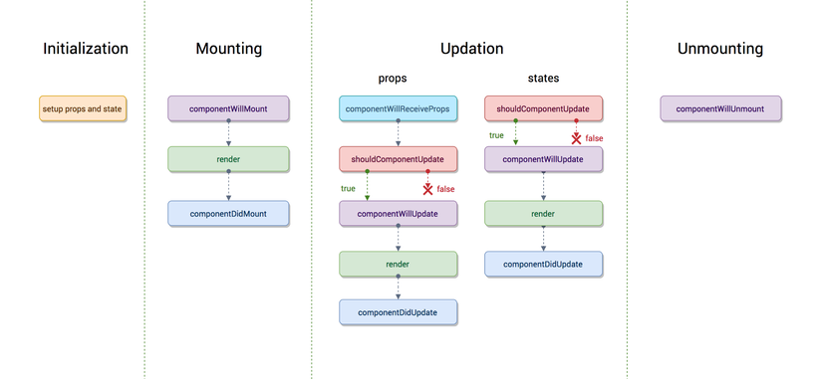
      - Bootstrap hoạt động như thế nào:

Hình 1: LifeCycle ReactJS.
    - HTML:
HTML là chữ viết tắt của Hypertext Markup Language. Nó giúp người dùng tạo và cấu trúc các thành phần trong trang web hoặc ứng dụng, phân chia các đoạn văn, heading, links, blockquotes,…
HTML không phải là ngôn ngữ lập trình, đồng nghĩa với việc nó không thể tạo ra các chức năng “động” được. Nó chỉ giống như Microsoft Word, dùng để bố cục và định dạng trang web.
Khi làm việc với HTML, chúng ta sẽ sử dụng cấu trúc code đơn giản (tags và attributes) để đánh dấu lên trang web. Ví dụ, chúng ta có thể tạo một đoạn văn bằng cách đặt văn bản vào trong cặp tag mở và đóng văn bản.
Tổng quan, HTML là ngôn ngữ markup, nó rất trực tiếp dễ hiểu, dễ học, và tất cả mọi người mới đều có thể bắt đầu học nó để xây dựng website.
    - CSS:
CSS là ngôn ngữ tạo phong cách cho trang web – Cascading Style Sheet language. Nó dùng để tạo phong cách và định kiểu cho những yếu tố được viết dưới dạng ngôn ngữ đánh dấu, như là HTML. Nó có thể điều khiển định dạng của nhiều trang web cùng lúc để tiết kiệm công sức cho người viết web. Nó phân biệt cách hiển thị của trang web với nội dung chính của trang bằng cách điều khiển bố cục, màu sắc, và font chữ.
CSS được phát triển bởi W3C (World Wide Web Consortium) vào năm 1996, vì một lý do đơn giản. HTML không được thiết kế để gắn tag để giúp định dạng trang web. Bạn chỉ có thể dùng nó để “đánh dấu” lên site.
Những tag như <font> được ra mắt trong HTML phiên bản 3.2, nó gây rất nhiều rắc rối cho lập trình viên. Vì website có nhiều font khác nhau, màu nền và phong cách khác nhau. Để viết lại code cho trang web là cả một quá trình dài, cực nhọc. Vì vậy, CSS được tạo bởi W3C là để giải quyết vấn đề này.
Mối tương quan giữa HTML và CSS rất mật thiết. HTML là ngôn ngữ markup (nền tảng của site) và CSS định hình phong cách (tất cả những gì tạo nên giao diện website), chúng là không thể tách rời.
CSS về lý thuyết không có cũng được, nhưng khi đó website sẽ không chỉ là một trang chứa văn bản mà không có gì khác.
    - API:
Express là một framework giành cho nodejs. Nó cung cấp cho chúng ta rất nhiều tính năng mạnh mẽ trên nền tảng web cũng như trên các ứng dụng di động. Express hỗ rợ các phương thức HTTP và midleware tạo ra môt API vô cùng mạnh mẽ và dễ sử dụng. Có thể tổng hợp một số chức năng chính của express như sau:
  - Thiết lập các lớp trung gian để trả về các HTTP request.
  - Định nghĩa router cho phép sử dụng với các hành động khác nhau dựa trên phương thức HTTP và URL.
  - Cho phép trả về các trang HTML dựa vào các tham số.
Khi cài đặt xong Express trong project của mình thì chúng ta cần cài đặt thêm một số module quan trọng đi cùng express như sau:
  - body-parser: Đây là lớp trung gian, xỷ lý JSON, text và mã hóa URL.
  - cookie-parser : Chuyển đổi header của cookie và phân bố đến các req.cookies
  - multer - Xử lí phần multipart/form-data.
    - Microsoft SQL Server Management Studio 18:
      - NoSql là gì:
NoSQL là 1 dạng CSDL mã nguồn mở và được viết tắt bởi: None-Relational SQL hay có nơi thường gọi là Not-Only SQL.
NoSQL được phát triển trên Javascript Framework với kiểu dữ liệu là JSON và dạng dữ liệu theo kiểu key và value.
NoSQL ra đời như là 1 mảnh vá cho những khuyết điểm và thiếu xót cũng như hạn chế của mô hình dữ liệu quan hệ RDBMS (Relational Database Management System - Hệ quản trị cơ sở dữ liệu quan hệ) về tốc độ, tính năng, khả năng mở rộng,...
Với NoSQL bạn có thể mở rộng dữ liệu mà không lo tới những việc như tạo khóa ngoại, khóa chính, kiểm tra ràng buộc .v.v ...
NoSQL bỏ qua tính toàn vẹn của dữ liệu và transaction để đổi lấy hiệu suất nhanh và khả năng mở rộng.
NoSQL được sử dụng ở rất nhiều công ty, tập đoàn lớn, ví dụ như FaceBook sử dụng Cassandra do FaceBook phát triển, Google phát triển và sử dụng BigTable,...
      - MongoDB là gì:
MongoDB là một hệ quản trị cơ sở dữ liệu mã nguồn mở, là CSDL thuộc NoSql và được hàng triệu người sử dụng.
MongoDB là một database hướng tài liệu (document), các dữ liệu được lưu trữ trong document kiểu JSON thay vì dạng bảng như CSDL quan hệ nên truy vấn sẽ rất nhanh.
Với CSDL quan hệ chúng ta có khái niệm bảng, các cơ sở dữ liệu quan hệ (như MySQL hay SQL Server...) sử dụng các bảng để lưu dữ liệu thì với MongoDB chúng ta sẽ dùng khái niệm là collection thay vì bảng
So với RDBMS thì trong MongoDB collection ứng với table, còn document sẽ ứng với row , MongoDB sẽ dùng các document thay cho row trong RDBMS.
Các collection trong MongoDB được cấu trúc rất linh hoạt, cho phép các dữ liệu lưu trữ không cần tuân theo một cấu trúc nhất định.
Thông tin liên quan được lưu trữ cùng nhau để truy cập truy vấn nhanh thông qua ngôn ngữ truy vấn MongoDB
      - Ưu điểm của MongoDB:
Do MongoDB sử dụng lưu trữ dữ liệu dưới dạng Document JSON nên mỗi một collection sẽ có các kích cỡ và các document khác nhau, linh hoạt trong việc lưu trữ dữ liệu, nên bạn muốn gì thì cứ insert vào thoải mái.
Dữ liệu trong MongoDB không có sự ràng buộc lẫn nhau, không có join như trong RDBMS nên khi insert, xóa hay update nó không cần phải mất thời gian kiểm tra xem có thỏa mãn các ràng buộc dữ liệu như trong RDBMS.
MongoDB rất dễ mở rộng (Horizontal Scalability). Trong MongoDB có một khái niệm cluster là cụm các node chứa dữ liệu giao tiếp với nhau, khi muốn mở rộng hệ thống ta chỉ cần thêm một node với vào cluster:
Trường dữ liệu “_id” luôn được tự động đánh index (chỉ mục) để tốc độ truy vấn thông tin đạt hiệu suất cao nhất.
Khi có một truy vấn dữ liệu, bản ghi được cached lên bộ nhớ Ram, để phục vụ lượt truy vấn sau diễn ra nhanh hơn mà không cần phải đọc từ ổ cứng.
Hiệu năng cao: Tốc độ truy vấn (find, update, insert, delete) của MongoDB nhanh hơn hẳn so với các hệ quản trị cơ sở dữ liệu quan hệ (RDBMS). Với một lượng dữ liệu đủ lớn thì thử nghiệm cho thấy tốc độ insert của MongoDB có thể nhanh tới gấp 100 lần so với MySQL.
      - Nhược điểm của MongoDB:
Một ưu điểm của MongoDB cũng chính là nhược điểm của nó. MongoDB không có các tính chất ràng buộc như trong RDBMS nên khi thao tác với mongoDB thì phải hết sức cẩn thận.
Tốn bộ nhớ do dữ liệu lưu dưới dạng key-value, các collection chỉ khác về value do đó key sẽ bị lặp lại. Không hỗ trợ join nên dễ bị dữ thừa dữ liệu.
Khi insert/update/remove bản ghi, MongoDB sẽ chưa cập nhật ngay xuống ổ cứng, mà sau 60 giây MongoDB mới thực hiện ghi toàn bộ dữ liệu thay đổi từ RAM xuống ổ cứng điêù này sẽ là nhược điểm vì sẽ có nguy cơ bị mất dữ liệu khi xảy ra các tình huống như mất điện...
      - Khi nào nên dụng MongoDB:
Ví dụ như các hệ thống realtime (thời gian thực) yêu cầu phản hồi nhanh, Các hệ thống bigdata với yêu cầu truy vấn nhanh hay các hệ thống có lượng request lớn thì MongoDB sẽ là sự lựa chọn ưu tiên hơn CSDL quan hệ. Tùy theo dự án và trường hợp cụ thể để sử dụng CSDL quan hệ hay sử dụng MongoDB đem lại hiệu quả cao.
    - Mongoose:
Mongoose là một thư viện mô hình hóa đối tượng (Object Data Model - ODM) cho MongoDB và Node.js. Nó quản lý mối quan hệ giữa dữ liệu, cung cấp sự xác nhận giản đồ và được sử dụng để dịch giữa các đối tượng trong mã và biểu diễn các đối tượng trong MongoDB.

CHƯƠNG 3: KẾT QUẢ THỰC NGHIỆM

  - Các thuộc tính của các thực thể:
Cở sở dữ liệu được mô phỏng bằng hệ quản trị cơ sở dữ liệu Microsoft SQL SERVER. Các thuộc tính của các thực thể trong mỗi bảng như sau:
- Bảng Products:
STT | Tên thuộc tính | Kiểu dữ liệu | Ràng buộc
1 | Id | Int | Primary key
2 | Name | Nvarchar | Không trùng
3 | IdCategory | Int
4 | QrCode | Varchar
5 | BarCode | Varchar
6 | Image | Varchar
7 | Description | NVarchar
8 | IdProducer | Int
9 | Price | Decimal
Bảng 1: Bảng Product.
- Bảng Categories:
STT | Tên thuộc tính | Kiểu dữ liệu | Ràng buộc
1 | Id | Int | Primary key
2 | CategoryName | Nvarchar
Bảng 2: Bảng Categories
- Bảng Producers:
STT | Tên thuộc tính | Kiểu dữ liệu | Ràng buộc
1 | Id | Int | Primary key
2 | ProducerName | Nvarchar
3 | Phone | Varchar
4 | Address | Nvarchar
Bảng 3: Bảng Producers
- Bảng Bills:
STT | Tên thuộc tính | Kiểu dữ liệu | Ràng buộc
1 | Id | Int | Primary key
2 | IdCustomer | Int
3 | Quantity | Int
4 | Total | Decimal
5 | DateUp | Date
Bảng 4: Bảng Bills
- Bảng BillDetail:
STT | Tên thuộc tính | Kiểu dữ liệu | Ràng buộc
1 | IdBill | Int | Primary key
2 | BarCode | Varchar
3 | Quantity | Int
4 | Price | Decimal
5 | Total | Decimal
Bảng 5: Bảng BillDetail
- Bảng Account:
STT | Tên thuộc tính | Kiểu dữ liệu | Ràng buộc
1 | Id | Int | Primary key
2 | UserName | Varchar
3 | PassWord | Varchar
3 | DisplayName | Nvarchar
4 | AccountType | Int
Bảng 6: Bảng Account
  - Sơ đồ mối quan hệ giữa các bảng:
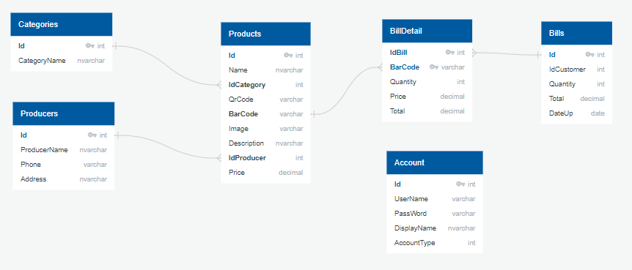
Hình 2: Sơ đồ quan hệ giữa các bảng trong cơ sở dữ liệu.
  - UseCase:
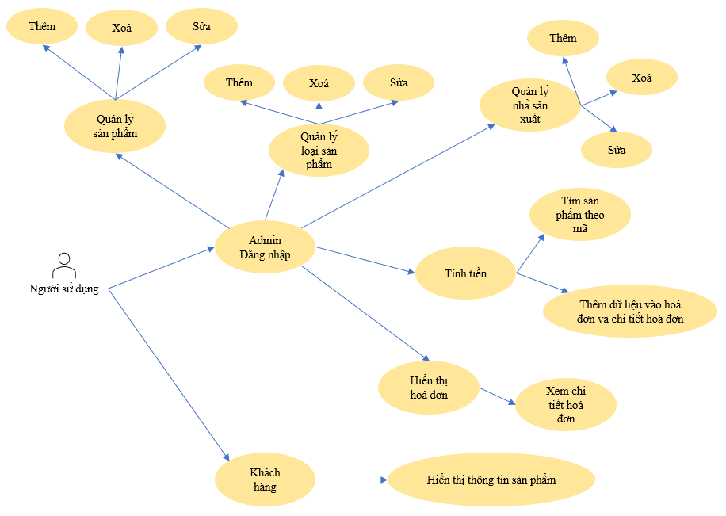
Hình 3: Sơ đồ UseCase
    - Đặc tả Usecase “Đăng nhập”:
Tác nhân | Quản trị.
Điều kiện tiên quyết | Quản trị truy cập vào trang web.
Điểm mở rộng | Không có.
Điều kiện kết thúc | Quản trị đăng nhập thành công.
Dòng sự kiện chính | - Use-Case này được bắt đầu khi người dùng truy cập vào trang web.  - Khi người dùng để trống thì sẽ thông báo lại cho người dùng.  - Khi người dùng nhập tài khoản và mật khẩu thì hệ thống sẽ kiểm tra tài khoản đó có hợp lệ hay không. Nếu hợp lệ thì sẽ vào được trang quản lý của cửa hàng. Còn không thì sẽ thông báo lại cho người dùng.
Các dòng sự kiện khác | Lưu thông tin đăng nhập vào nơi chứa dữ liệu mặc định của browser.
Bảng 7: Đặc tả Usecase đăng nhập
    - Đặc tả Usecase “Quản lý trẻ”:
Tác nhân | Quản trị.
Điều kiện tiên quyết | Quản trị đã đăng nhập vào hệ thống thành công và chọn chức năng “Quản lý sản phẩm”.
Điểm mở rộng | Không có.
Điều kiện kết thúc | Khi quản trị thực hiện chọn chức năng khác.
Dòng sự kiện chính | - Use-Case này được bắt đầu khi người dùng chọn yêu cầu “Quản lý sản phẩm”.  - Hệ thống sẽ hiển thị màn hình có giao diện bảng có dữ liệu là các sản phẩm có trong cơ sở dữ liệu.
Các dòng sự kiện khác | - Thêm sản phẩm.  - Xoá sản phẩm.  - Sửa sản phẩm.
Bảng 8: Đặc tả Usecase quản lý sản phẩm
    - Đặc tả Usecase “Thêm trẻ”:
Tác nhân | Quản trị.
Điều kiện tiên quyết | Quản trị đã đăng nhập vào hệ thống và loại tài khoản phải có chức năng vào được trang “Thêm sản phẩm”.
Điểm mở rộng | Không có
Điều kiện kết thúc | Sản phẩm mới được thêm vào database
Dòng sự kiện chính | - Use-Case này được bắt đầu khi người dùng chọn yêu cầu “Thêm sản phẩm” trong trang “Quản lý sản phẩm”.  - Hệ thống sẽ hiển thị giao diện nhập sản phẩm vào database và nút “Chấp nhận”.
Các dòng sự kiện khác | Không có.
Bảng 9: Đặc tả Usecase thêm sản phẩm
    - Đặc tả Usecase “Xoá trẻ”:
Tác nhân | Quản trị.
Điều kiện tiên quyết | Quản trị nhấn vào nút có biểu tượng “X” trên bảng hiển thị sản phẩm trong trang “Quản lý sản phẩm”.
Điểm mở rộng | Không có.
Điều kiện kết thúc | Dữ liệu đã được xoá khỏi database
Dòng sự kiện chính | - Use-Case này được bắt đầu khi người dùng nhấn vào nút có biểu tượng “”X”.  - Hệ thống sẽ hiển thị thông báo hỏi người dùng có chắc muốn xoá hay là không.  - Nếu người dùng chọn “OK” thì hệ thống sẽ xoá dòng dữ liệu mà người dùng chọn đó ra khỏi database.
Các dòng sự kiện khác | Không có.
Bảng 10: Đặc tả Usecase xoá sản phẩm
    - Đặc tả Usecase “Sửa trẻ”:
Tác nhân | Quản trị.
Điều kiện tiên quyết | Quản trị đã đăng nhập vào hệ thống và loại tài khoản phải có chức năng vào được trang “Sửa sản phẩm”.
Điểm mở rộng | Không có
Điều kiện kết thúc | Sản phẩm mới được sửa lại rồi lưu lại thông tin sửa vào database
Dòng sự kiện chính | - Use-Case này được bắt đầu khi người dùng chọn yêu cầu “Sửa sản phẩm” trong trang “Quản lý sản phẩm”.  - Hệ thống sẽ hiển thị giao diện nhập sản phẩm vào database có hiển thị dữ liệu là thông tin sản phẩm mà người dùng chọn và nút “Chấp nhận”.
Các dòng sự kiện khác | Không có.
Bảng 11: Đặc tả Usecase sửa sản phẩm
    - Đặc tả Usecase “Quản lý loại trẻ”:
Tác nhân | Quản trị.
Điều kiện tiên quyết | Quản trị đã đăng nhập vào hệ thống thành công và chọn chức năng “Quản lý loại sản phẩm”.
Điểm mở rộng | Không có.
Điều kiện kết thúc | Khi quản trị thực hiện chọn chức năng khác.
Dòng sự kiện chính | - Use-Case này được bắt đầu khi người dùng chọn yêu cầu “Quản lý loại sản phẩm”.  - Hệ thống sẽ hiển thị màn hình có giao diện bảng có dữ liệu là các loại sản phẩm có trong cơ sở dữ liệu.
Các dòng sự kiện khác | - Thêm loại sản phẩm.  - Sửa loại sản phẩm.  - Xoá loại sản phẩm.
Bảng 12: Đặc tả Usecase quản lý sản phẩm
    - Đặc tả Usecase “Thêm loại trẻ”:
Tác nhân | Quản trị.
Điều kiện tiên quyết | Quản trị đã đăng nhập vào hệ thống và loại tài khoản phải có chức năng vào được trang “Thêm loại sản phẩm”.
Điểm mở rộng | Không có.
Điều kiện kết thúc | Loại sản phẩm mới được thêm vào database.
Dòng sự kiện chính | - Use-Case này được bắt đầu khi người dùng chọn yêu cầu “Thêm loại sản phẩm” trong trang “Quản lý loại sản phẩm”.  - Hệ thống sẽ hiển thị giao diện nhập loại sản phẩm vào database và nút “Chấp nhận”.
Các dòng sự kiện khác | Không có.
Bảng 13: Đặc tả Usecase thêm loại sản phẩm
    - Đặc tả Usecase “Xoá loại trẻ”:
Tác nhân | Quản trị.
Điều kiện tiên quyết | Quản trị nhấn vào nút có biểu tượng “X” trên bảng hiển thị sản phẩm trong trang “Quản lý loại sản phẩm”.
Điểm mở rộng | Không có.
Điều kiện kết thúc | Dữ liệu đã được xoá khỏi database
Dòng sự kiện chính | - Use-Case này được bắt đầu khi người dùng nhấn vào nút có biểu tượng “”X”.  - Hệ thống sẽ hiển thị thông báo hỏi người dùng có chắc muốn xoá hay là không.  - Nếu người dùng chọn “OK” thì hệ thống sẽ xoá dòng dữ liệu mà người dùng chọn đó ra khỏi database.
Các dòng sự kiện khác | Không có.
Bảng 14: Đặc tả Usecase xoá loại sản phẩm
    - Đặc tả Usecase “Sửa loại trẻ”:
Tác nhân | Quản trị.
Điều kiện tiên quyết | Quản trị đã đăng nhập vào hệ thống và loại tài khoản phải có chức năng vào được trang “Sửa loại sản phẩm”.
Điểm mở rộng | Không có
Điều kiện kết thúc | Loại sản phẩm mới được sửa lại rồi lưu lại thông tin sửa vào database
Dòng sự kiện chính | - Use-Case này được bắt đầu khi người dùng chọn yêu cầu “Sửa loại sản phẩm” trong trang “Quản lý loại sản phẩm”.  - Hệ thống sẽ hiển thị giao diện nhập loại sản phẩm vào database có hiển thị dữ liệu là thông tin loại sản phẩm mà người dùng chọn và nút “Chấp nhận”.
Các dòng sự kiện khác | Không có.
Bảng 15: Đặc tả Usecase sửa loại sản phẩm
    - Đặc tả Usecase “Quản lý cơ sở vật chất”:
Tác nhân | Quản trị.
Điều kiện tiên quyết | Quản trị đã đăng nhập vào hệ thống thành công và chọn chức năng “Quản lýnhà sản xuất”.
Điểm mở rộng | Không có.
Điều kiện kết thúc | Khi quản trị thực hiện chọn chức năng khác.
Dòng sự kiện chính | - Use-Case này được bắt đầu khi người dùng chọn yêu cầu “Quản lý nhà sản xuất”.  - Hệ thống sẽ hiển thị màn hình có giao diện bảng có dữ liệu là các thông tin của các nhà sản xuất có trong cơ sở dữ liệu.
Các dòng sự kiện khác | - Thêm nhà sản xuất.  - Xoá nhà sản xuất.  - Sửa nhà sản xuất
Bảng 16: Đặc tả Usecase quản lý nhà sản xuất
    - Đặc tả Usecase “Thêm cơ sở vật chất”:
Tác nhân | Quản trị.
Điều kiện tiên quyết | Quản trị đã đăng nhập vào hệ thống và loại tài khoản phải có chức năng vào được trang “Thêm loại nhà sản xuất”.
Điểm mở rộng | Không có.
Điều kiện kết thúc | Nhà sản xuất mới được thêm vào database.
Dòng sự kiện chính | - Use-Case này được bắt đầu khi người dùng chọn yêu cầu “Thêm nhà sản xuất” trong trang “Quản lý nhà sản xuất”.  - Hệ thống sẽ hiển thị giao diện nhập nhà sản xuất vào database và nút “Chấp nhận”.
Các dòng sự kiện khác | Không có.
Bảng 17: Đặc tả Usecase thêm nhà sản xuất
    - Đặc tả Usecase “Xoá cơ sở vật chất”:
Tác nhân | Quản trị.
Điều kiện tiên quyết | Quản trị nhấn vào nút có biểu tượng “X” trên bảng hiển thị sản phẩm trong trang “Quản lý nhà sản xuất”.
Điểm mở rộng | Không có.
Điều kiện kết thúc | Dữ liệu đã được xoá khỏi database
Dòng sự kiện chính | - Use-Case này được bắt đầu khi người dùng nhấn vào nút có biểu tượng “”X”.  - Hệ thống sẽ hiển thị thông báo hỏi người dùng có chắc muốn xoá hay là không.  - Nếu người dùng chọn “OK” thì hệ thống sẽ xoá dòng dữ liệu mà người dùng chọn đó ra khỏi database.
Các dòng sự kiện khác | Không có.
Bảng 18: Đặc tả Usecase xoá nhà sản xuất
    - Đặc tả Usecase “Sửa cơ sở vật chất”:
Tác nhân | Quản trị.
Điều kiện tiên quyết | Quản trị đã đăng nhập vào hệ thống và loại tài khoản phải có chức năng vào được trang “Nhà sản xuất”.
Điểm mở rộng | Không có
Điều kiện kết thúc | Nhà sản xuất mới được sửa lại rồi lưu lại thông tin sửa vào database
Dòng sự kiện chính | - Use-Case này được bắt đầu khi người dùng chọn yêu cầu “Sửa loại sản phẩm” trong trang “Quản lý nhà sản xuất”.  - Hệ thống sẽ hiển thị giao diện nhập nhà sản xuất vào database có hiển thị dữ liệu là thông tin nhà sản xuất mà người dùng chọn và nút “Chấp nhận”.
Các dòng sự kiện khác | Không có.
Bảng 19: Đặc tả Usecase sửa nhà sản xuất
    - Đặc tả Usecase “Tính chi phí nuôi dưỡng”:
Tác nhân | Quản trị.
Điều kiện tiên quyết | Quản trị đã đăng nhập vào hệ thống và loại tài khoản phải có chức năng vào được trang “Tính tiền”.
Điểm mở rộng | Không có.
Điều kiện kết thúc | Khi quản trị thực hiện chọn chức năng khác.
Dòng sự kiện chính | - Hiển thị danh sách các sản phẩm có trong database.  - Thêm sản phẩm vào danh sách khách hàng đã mua theo những sản phẩm mà khách hàng đã chọn bằng nút “+” trong danh sách sản phẩm.  - Thêm sản phẩm bằng quét mã BarCode và chọn số lượng 1 lần muốn thêm vào danh sách khách hàng đã mua.  - Tìm kiếm sản phẩm theo mã BarCode hoặc tên của sản phẩm.  - Trả về kết quả ban đầu trước khi tìm kiếm trong danh sách sản phẩm.
Các dòng sự kiện khác | - Thêm dữ liệu vào hoá đơn.  - Tìm sản phẩm theo mã.
Bảng 20: Đặc tả Usecase tính tiền
    - Đặc tả Usecase “Tìm trẻ theo mã”:
Tác nhân | Quản trị.
Điều kiện tiên quyết | Người dùng sử dụng chức năng tìm kiếm.
Điểm mở rộng | Không có.
Điều kiện kết thúc | Người dùng dừng việc tìm kiếm
Dòng sự kiện chính | - Use-Case này được bắt đầu khi người dùng sử dụng chức năng tìm kiếm.  - Trả về những dữ liệu gần đúng với từ khoá người dùng nhập.
Các dòng sự kiện khác | Không có.
Bảng 21: Đặc tả Usecase tìm sản phẩm theo mã
    - Đặc tả Usecase “Thêm dữ liệu vào hoá đơn và chi tiết hoá đơn”:
Tác nhân | Quản trị
Điều kiện tiên quyết | Người dùng chọn thành công những sản phẩm và nhấn nút thanh toán trong trang tính tiền. Và tài khoản phải phù hợp.
Điểm mở rộng | Không có.
Điều kiện kết thúc | Người dùng thoát khỏi trang hoặc dữ liệu đã được thêm vào database.
Dòng sự kiện chính | - Use-Case này được bắt đầu khi người dùng nhấn nút thanh toán.  - Sau khi nhấn nút thanh toán thì dữ liệu sẽ được thêm đồng thời vào 2 nơi: 1 là bảng hoá đơn 2 là bảng chi tiết hoá đơn trong database.
Các dòng sự kiện khác | Không có
Bảng 22: Đặc tả Usecase thêm dữ liệu vào hoá đơn và chi tiết hoá đơn
    - Đặc tả Usecase “Hiển thị thông tin trẻ”:
Tác nhân | Khách hàng.
Điều kiện tiên quyết | Khách hàng vào trang web cửa hàng và quét mã.
Điểm mở rộng | Không có.
Điều kiện kết thúc | Khách hàng thoát khỏi trang web.
Dòng sự kiện chính | - Use-Case này được bắt đầu khi khách hàng vào trang quét mã của cửa hàng và quét mã để tìm thông tin sản phẩm.  - Hệ thống sẽ trả về thông tin sản phẩm của sản phẩm có mã mà khách hàng đang tìm kiếm.
Các dòng sự kiện khác | Không có.
Bảng 23: Đặc tả Usecase hiển thị thông tin sản phẩm
  - Thiết kế, mô tả giao diện của trang web:
    - Giao diện đăng nhập vào hệ thống:
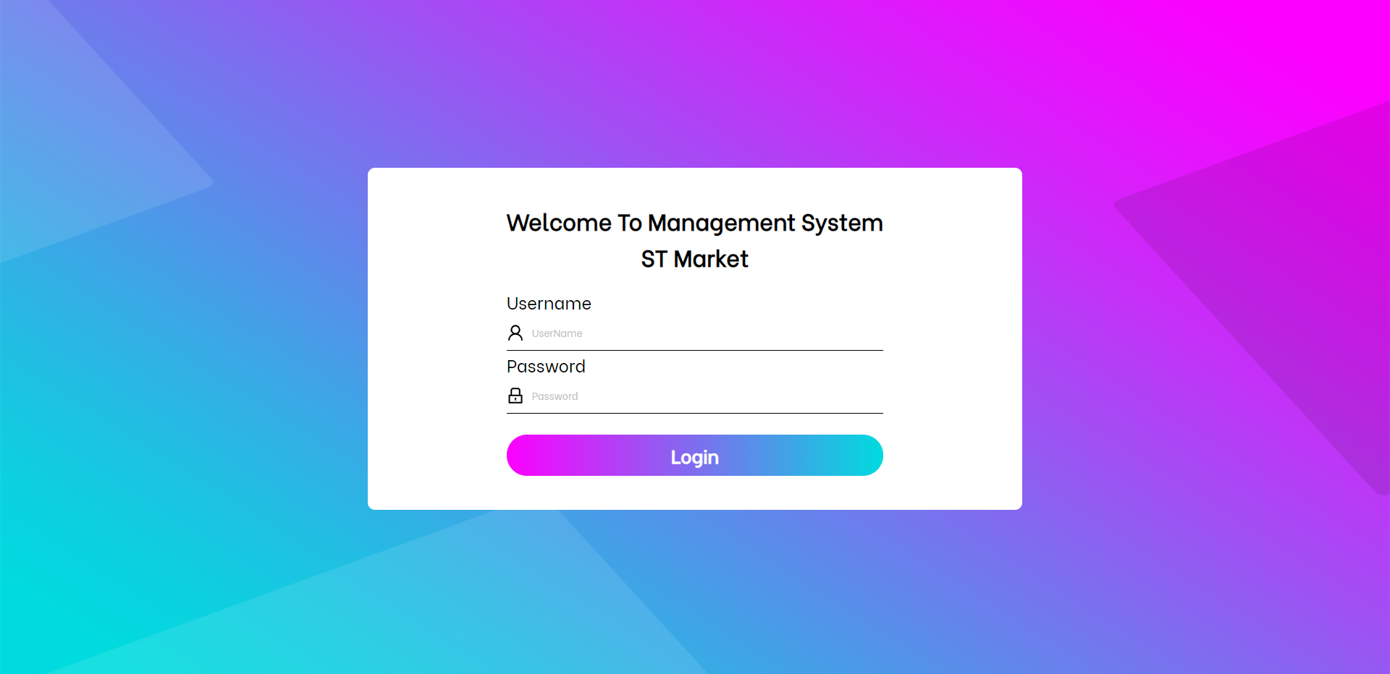
Hình 4: Giao diện đăng nhập hệ thống.
Người dùng là quản trị viên cần có tài khoản thì mới có thể đăng nhập được vào hệ thống.
Tùy thuộc vào loại tài khoản mà có những chức năng khác nhau.
    - Giao diện sau khi đăng nhập thành công:
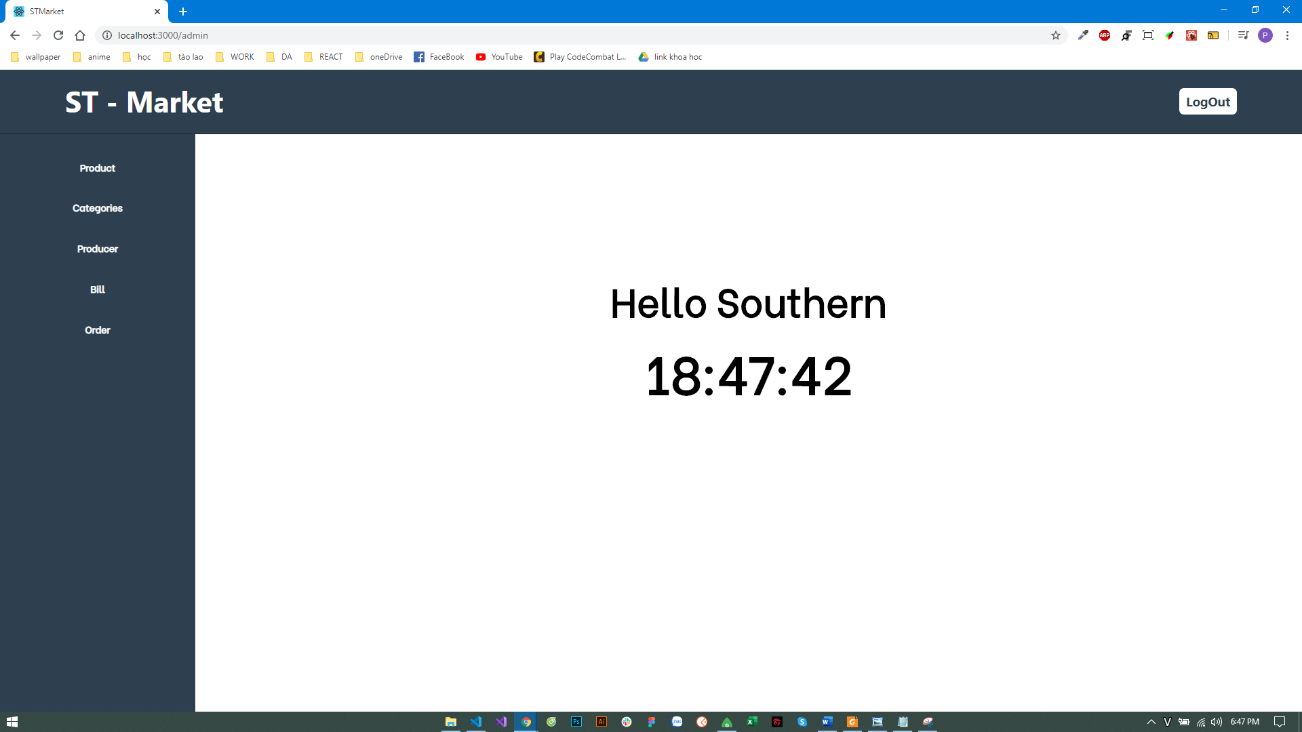
Hình 5: Giao diện sau khi đăng nhập thành công.
Ở trang này về phần Navbar thì có tên của cửa hàng và nút “Logout” để đăng xuất.
Về phần thành Sidebar thì có các nút để đi đến các trang như Product, Categories,…
Còn giữa trang thì sẽ có hiển thị tên của tài khoản và đồng hồ hiển thị giờ hiện tại.
    - Giao diện trang thông tin trẻ:
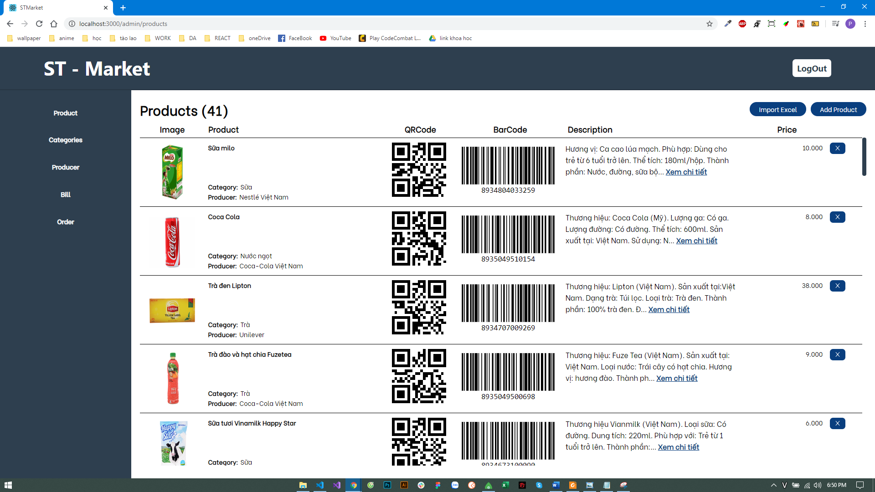
Hình 6: Giao diện trang sản phẩm.
Trang này có chức năng hiên thị thông tin của sản phẩm.
Trong trang này có một số chức năng như xóa sản phẩm, click để đi tới các trang như thêm, sửa sản phẩm.
Thêm sản phẩm thì sẽ có 2 lựa chọn: 1 là thêm từng sản phẩm thì click vào nút “Add Product” sẽ hiển thị ra trang thêm sản phẩm. 2 là thêm 1 lúc nhiều sản phẩm bằng cách nhấn vào nút “Import Excel” chức năng này cho phép người dùng sử dụng file excel để thêm sản phẩm hàng loạt theo cấu trúc như sau:
Name | Price | BarCode | Description | QrCode
Coca Cola | 8000 | 8935049510154 | Thương hiệu: Coca Cola (Mỹ); Lượng ga: Có ga; Lượng đường: Có đường; Thể tích: 600ml; Sản xuất tại: Việt Nam; Sử dụng:Ngon hơn khi uống lạnh; | 8935049510154

    - Giao diện trang thêm trẻ:
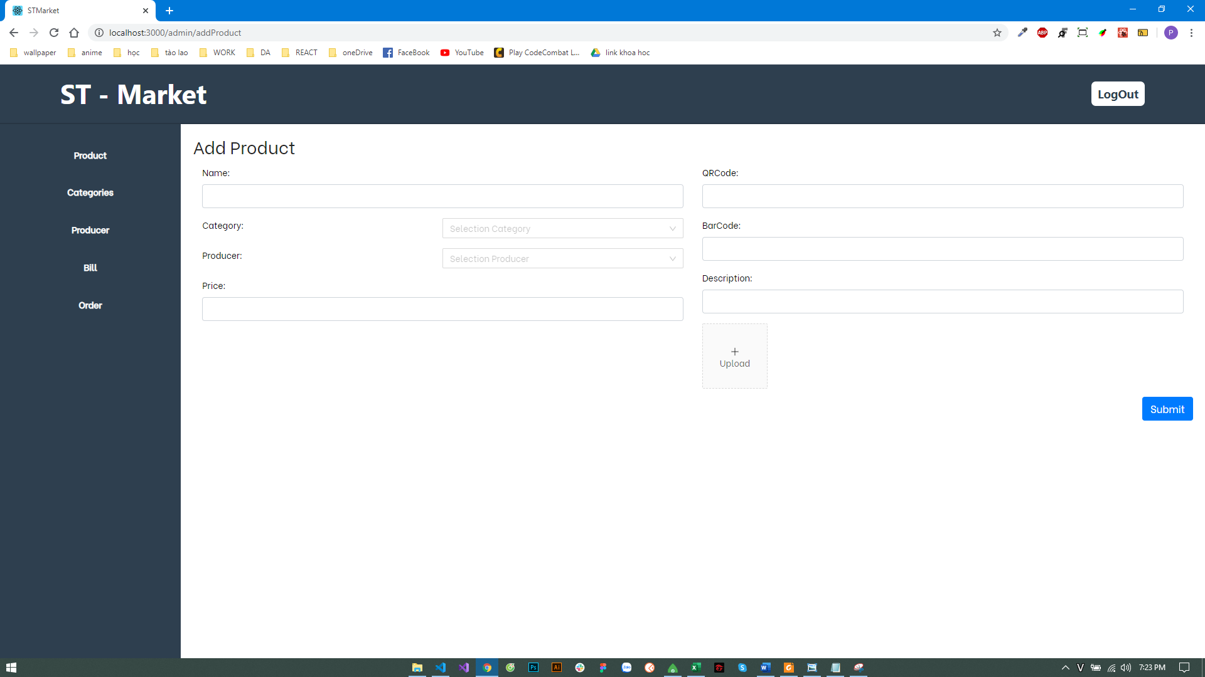
Hình 7: Giao diện trang thêm sản phẩm.
Trang này có chức năng thêm mới sản phẩm vào Database.
Nếu như người dùng để trống thì sẽ có thông báo. Còn nhập đủ các thông tin sẽ cho phép thêm vào Database.
    - Giao diện trang thêm trẻ bằng file Excel:
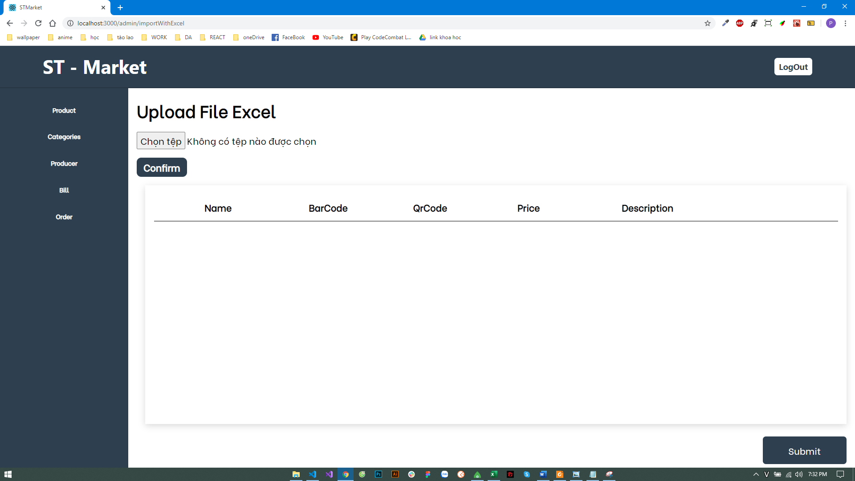
Hình 8: Giao diện trang thêm sản phẩm bằng file Excel.
Trang này chức năng thêm sản phẩm bằng file Excel. Để chọn file thì click vào “chọn tệp” sau đó click vào nut “Confirm” thì sẽ hiển thị những thông tin về sản phẩm mà người dùng muốn thêm mới. Sau khi kiểm tra thì bấm “Submit” để thêm vào Database
    - Giao diện trang sửa thông tin trẻ:
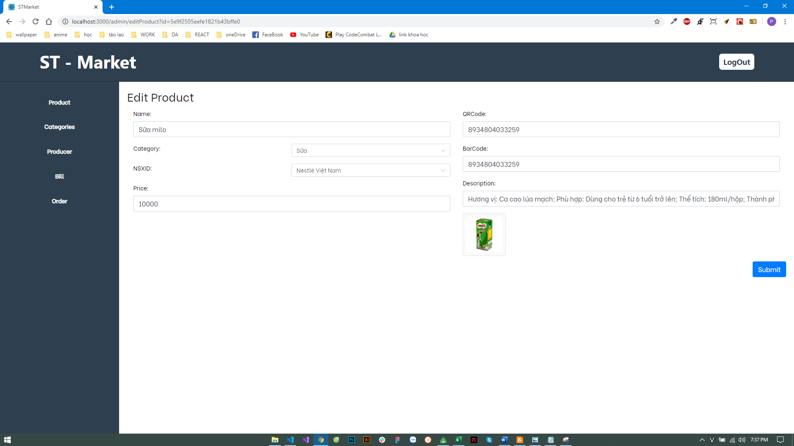
Hình 9: Giao diện trang sửa sản phẩm.
Ở trang này cho phép chúng ta sửa lại những thông tin của sản phẩm đã thêm vào từ trước.
    - Giao diện trang loại trẻ:
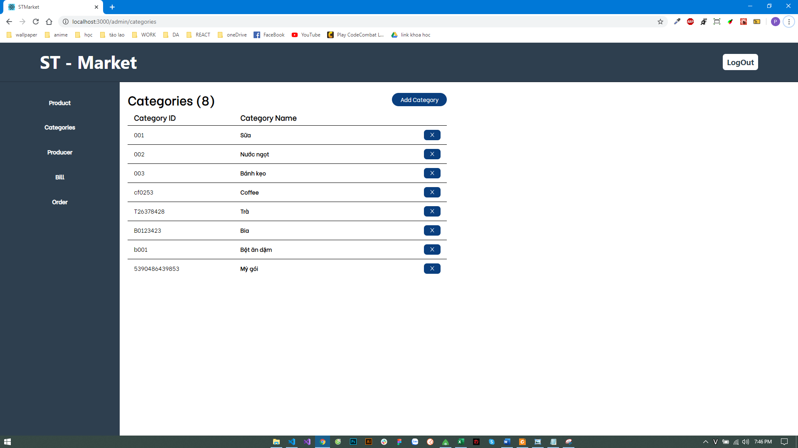
Hình 10: Giao diện trang loại sản phẩm.
Trang này có chức năng hiển thị thông tin các loại sản phẩm có trong Database. Và các nút để thực hiện các function như xóa loại, dẫn link tới thêm loại hoặc sửa loại sản phẩm.
    - Giao diện trang thêm loại trẻ:
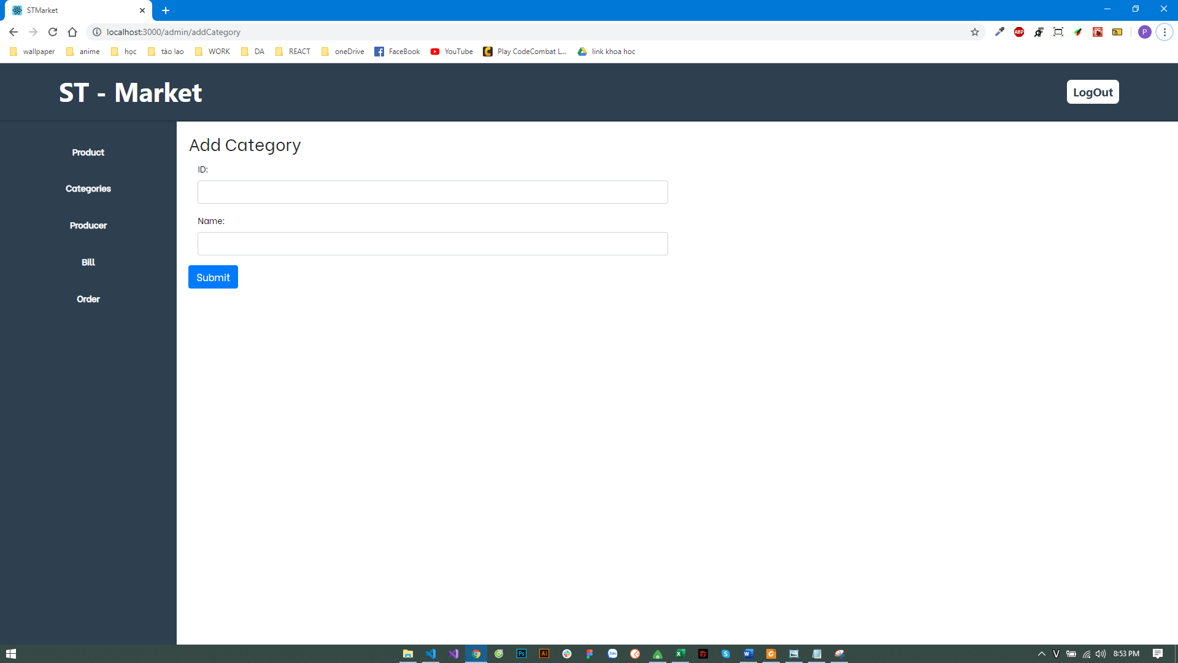
Hình 11: Giao diện trang thêm loại sản phẩm.
Trang này sẽ có các function như kiểm tra người dùng nhập đủ dữ kiện hay chưa? Và function thêm loại vào Database.
    - Giao diện trang sửa loại trẻ:
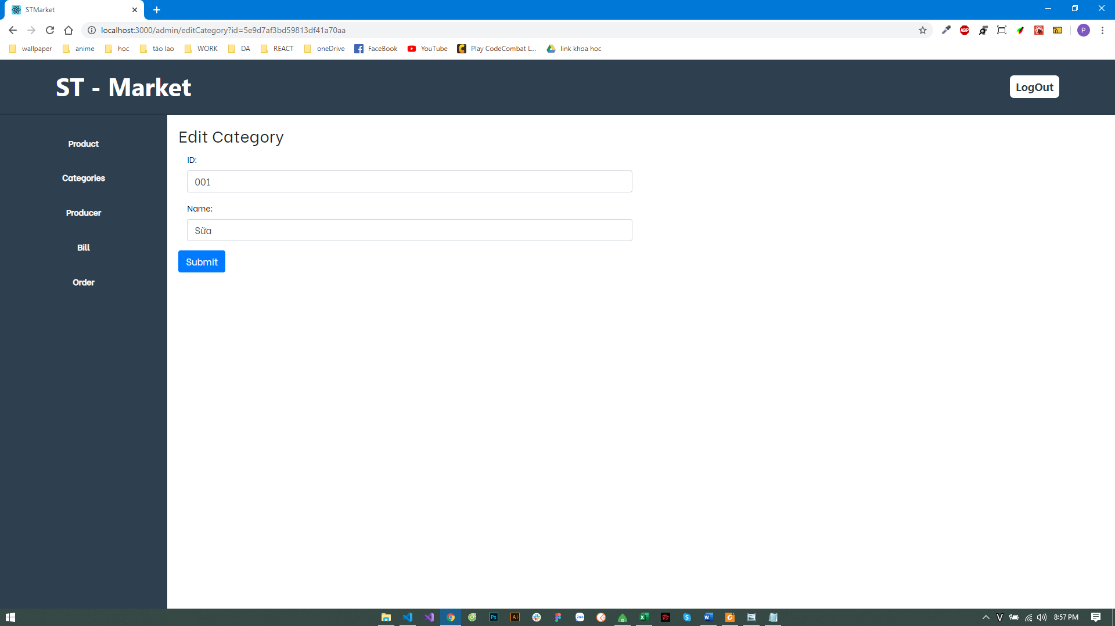
Hình 12: Giao diện sửa loại sản phẩm.
Ở trang này cho phép chúng ta sửa lại những thông tin của loại sản phẩm đã thêm vào từ trước.
    - Giao diện trang cơ sở vật chất:
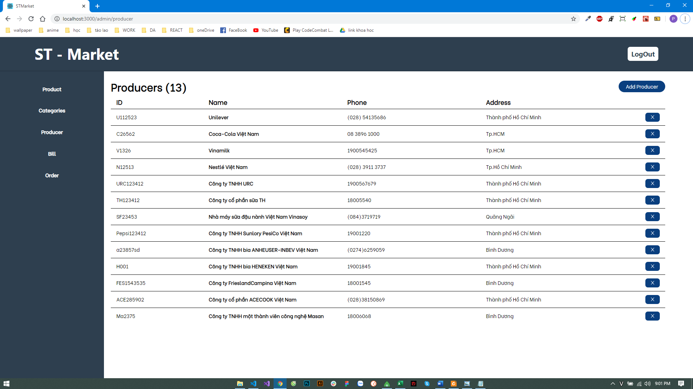
Hình 13: Giao diện trang nhà sản xuất.
Trang này có chức năng hiển thị thông tin các nhà sản xuất có trong Database. Và các nút để thực hiện các function như xóa loại, dẫn link tới thêm loại hoặc sửa nhà sản xuất.
    - Giao diện trang thêm cơ sở vật chất:
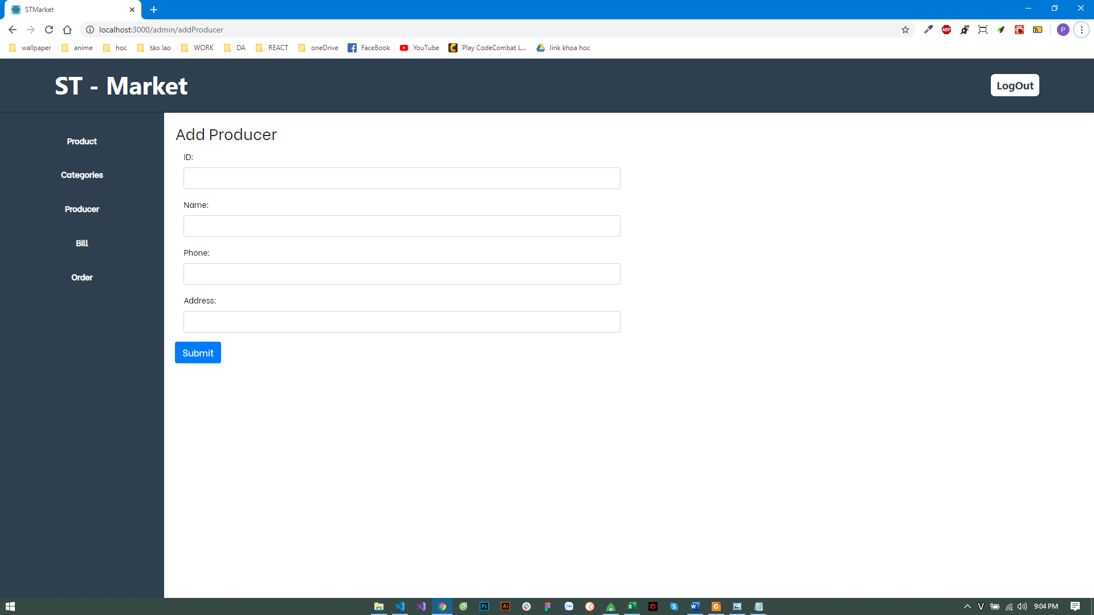
Hình 14: Giao diện trang thêm nhà sản xuất
Các chức năng tương tự trang thêm loại sản phẩm.
    - Giao diện trang sửa cơ sở vật chất:
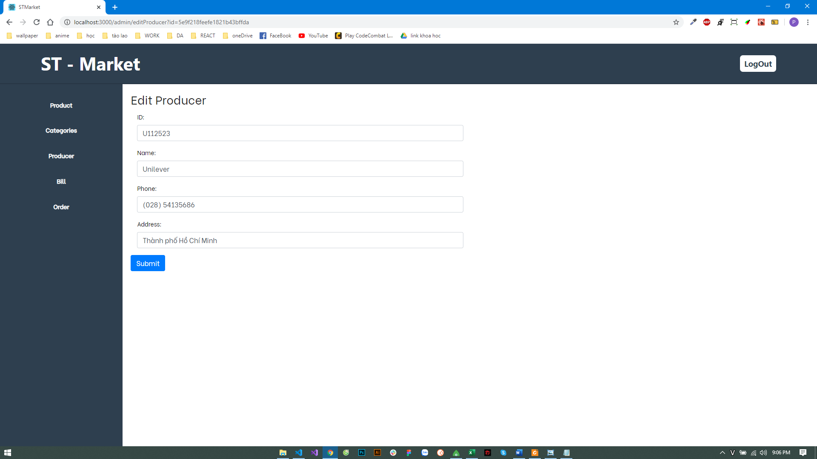
Hình 15: Giao diện trang sửa nhà sản xuất
Các chức năng tương tự trang sửa loại sản phẩm.
    - Giao diện trang tính chí phí nuôi đưỡng:
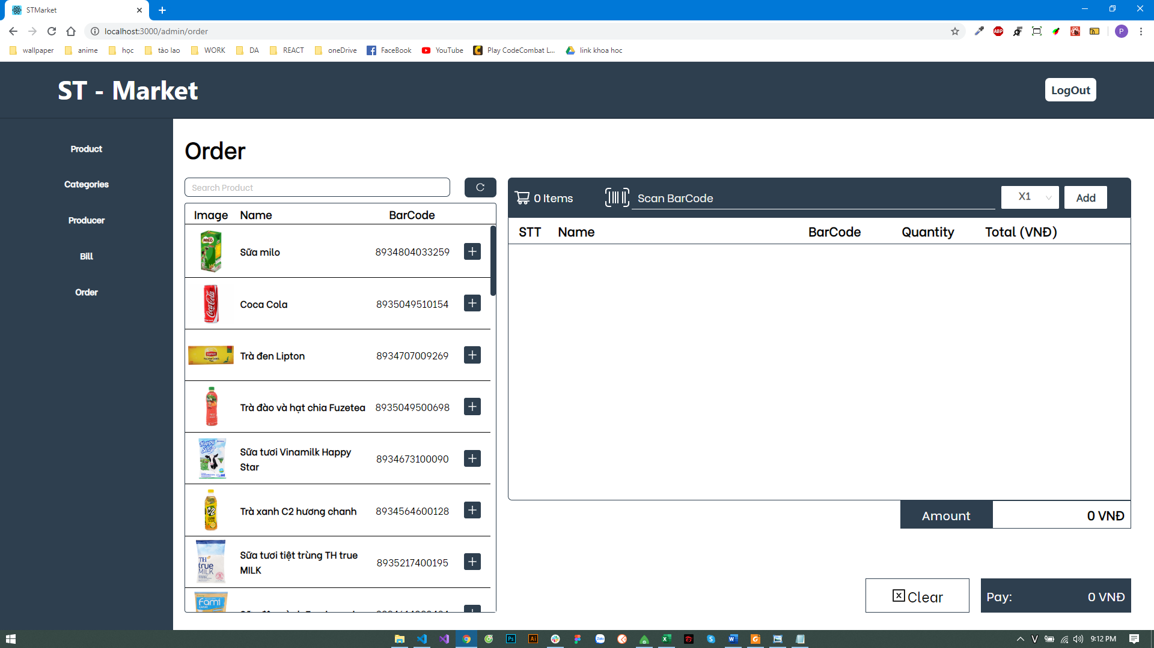
Hình 16: Giao diện trang tính tiền
Đây là giao diện dành cho thu ngân ngồi ở quầy tính tiền.
Đầu tiên về chức năng thêm sản phẩm vào danh sách khác hàng mua thì có 2 cách để thêm: 1 là thêm bằng cách quét mã BarCode để thêm, ở cách này người tính tiền có thể chọn thêm số lượng muốn thêm 1 lần. 2 là thêm bằng cách thức tìm kiếm rồi thêm bằng cách nhấn nút “+” ở trong bảng bên tay trái màn hình.
Sau khi add thì danh sách những thứ được chọn sẽ hiển thị ở bảng bên phải và hiển thị cả số lượng sản phẩm đang chọn, số tiền phải trả.

CHƯƠNG 4: KẾT LUẬN

  - Kết quả thực hiện:
Đề tài cổng thông tin hỗ trợ từ thiện không phải là đề tài mới mẻ, nhưng nó mang lại tính thực tế cao, nhất là trong giai đoạn ngày nay, giai đoạn áp dụng nhưng công nghệ để phục vụ đời sống của con người. Dưới sự hướng dẫn của Thầy Hoàng Văn Hiếu đã giúp em giải quyết các vấn đề gặp phải trong lúc làm đồ án.
Tuy nhiên, với mục tiêu đã đặt ra trước đó em đã hoàn thành các yêu cầu bao gồm:
- Giao diện: thiết kế dễ nhìn, thu hút người dùng.
- Phân quyền quản lý: tùy thuộc vào loại tài khoản mà sẽ có những quyền hạn khác nhau chẳng hạn như nhân viên thì sẽ không vào được trang quản lý thông tin trẻ.
- Xử lý luồng data một cách hợp lý để tối ưu tốc độ của trang web khi nhà hảo tâm tra cứu thông tin sản phẩm và admin trong việc quản lý cửa hàng.
- Phân loại các chức năng và các trang con để dễ quản lý và sử dụng.
- Phân quyền cho admin bao gồm:
  - Toàn quyền sử dụng chức năng.
  - Xem được các danh sách quản lý trẻ và quản lý cơ sở vật chất.
- Thiết kế giao diện bao gồm các trang:
  - Trang đăng nhập vào hệ thống.
  - Thêm, xóa, sửa trẻ.
  - Thêm, xóa, sửa loại trẻ.
  - Thêm, xóa, sửa cơ sở vật chất.
  - Trang tính chi phí nuôi dưỡng.
  - Đánh giá:
    - Ưu điểm:
  - Phần giao diện khá đơn giản, thân thiện với người dùng.
  - Cùng 1 nội dung khách hàng cần trang web thực hiện thì có 1 hoặc 2 hướng để có thể làm công việc đó.
  - Truy xuất Database đạt hiệu quả cao dẫn tới tốc độ xử lý cũng tăng.
  - Tài khoản đăng nhập được lưu lại cho lần sau.
    - Khuyết điểm:
  - Trình bày cấu trúc form chưa được hài hòa.
  - Còn thiếu logic cho phần khách hàng.
  - Chỉ sử dụng được trên local, chưa thể kết nối Database từ server thông qua internet.
  - Chưa có phần hỗ trợ admin khi quên mật khẩu.
  - Hướng phát triển:
  - Bổ sung và hoàn thiện giao diện người dùng và admin.
  - Cần tăng tính bảo mật cơ sở dữ liệu, khi lấy ra cũng như khi nhập vào.
  - Tăng cường bảo mật hệ thống.
  - Kiểm soát các lỗi chặt chẽ hơn.
  - Thêm các chức năng còn thiếu lần này chưa hoàn thành xong.
  - Bảo mật source code của trang web: có thể dùng các kỹ thuật mã hóa toàn bộ source code để chống đánh cắp và bảo mật thông tin.
  - Nghiên cứu và đẩy dự án lên tên miền thực tế để người dùng có thể trải nghiệm sản phẩm của mình.

TÀI LIỆU THAM KHẢO
- TEDU [online]. Truy cập khoảng 10 lần/ ngày. Từ: https://tedu.com.vn/
- Microsoft [online]. Truy cập khoảng 5 lần/ ngày. Từ: https://docs.microsoft.com/
- W3School [online]. Truy cập khoảng 5 lần/ ngày.
Từ: https://www.w3schools.com/
- MDN web docs [online]. Truy cập khoảng 20 lần/ ngày.
Từ: https://developer.mozilla.org/en-US/
- Lập trình web [offline]. Truy cập khoảng 5 lần/ ngày. Từ: “Bài tập thực hành môn Lập Trình Web của Đại Học Công Nghệ Thành Phố Hồ Chí Minh (HUTECH)”
- ASP.NET MVC5 [online]: Truy cập khoảng 3 lần/ ngày.
Từ http://itprotraining.vn/
- ASP.NET MVC5 [offline]: Truy cập khoảng 10 lần/ ngày. Từ “Lab hướng dẫn thực hành Xây dựng Website Bán sách với ASP.Net MVC 5 của thầy Dương Thành Phết – giảng viên của Đại Học Công Nghệ Thành Phố Hồ Chí Minh (HUTECH)”
- Công Nghệ Phần Mềm [offline]. Truy cập khoảng 5 lần/ ngày. Từ: “Giáo trình Công Nghệ Phần Mềm của Đại Học Công Nghệ Thành Phố Hồ Chí Minh (HUTECH)”
- Lập Trình Hướng Đối Tượng [offline]. Truy cập khoảng 5 lần/ ngày. Từ: “Giáo trình Lập Trình Hướng Đối Tượng của Đại Học Công Nghệ Thành Phố Hồ Chí Minh (HUTECH)”

